***注：以下以虚拟机安装的Linux CentOS版本为例***

# 安装虚拟机

可参考博客<http://www.linuxidc.com/Linux/2014-02/97389.htm>

下载VMware Workstation Pro软件，下载linux ison镜像文件，如CentOS-7-x86_64-DVD-1511.iso。通过VMware新建虚拟机，进行linux系统安装。

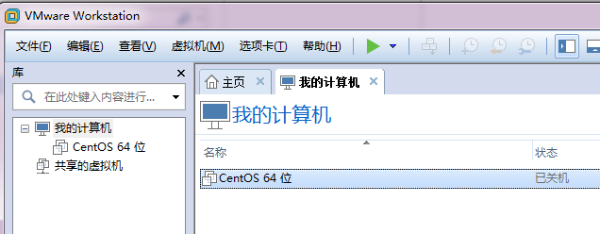

# Linux系统的目录结构介绍

目录

应放置档案内容

/bin

系统有很多放置执行档的目录，但/bin比较特殊。因为/bin放置的是在单人维护模式下还能够被操作的指令。在/bin底下的指令可以被root与一般帐号所使用，主要有：cat,chmod(修改权限), chown, date, mv, mkdir, cp, bash等等常用的指令。

/boot

主要放置开机会使用到的档案，包括Linux核心档案以及开机选单与开机所需设定档等等。Linux kernel常用的档名为：vmlinuz ，如果使用的是grub这个开机管理程式，则还会存在/boot/grub/这个目录。

/dev

在Linux系统上，任何装置与周边设备都是以档案的型态存在于这个目录当中。 只要通过存取这个目录下的某个档案，就等于存取某个装置。比要重要的档案有/dev/null, /dev/zero, /dev/tty , /dev/lp*, / dev/hd*, /dev/sd*等等

/etc

系统主要的设定档几乎都放置在这个目录内，例如人员的帐号密码档、各种服务的启始档等等。 一般来说，这个目录下的各档案属性是可以让一般使用者查阅的，但是只有root有权力修改。 FHS建议不要放置可执行档(binary)在这个目录中。 比较重要的档案有：/etc/inittab, /etc/init.d/, /etc/modprobe.conf, /etc/X11/, /etc/fstab, /etc/sysconfig/等等。 另外，其下重要的目录有：/etc/init.d/ ：所有服务的预设启动script都是放在这里的，例如要启动或者关闭iptables的话： /etc/init.d/iptables start、/etc/init.d/ iptables stop

/etc/xinetd.d/ ：这就是所谓的super daemon管理的各项服务的设定档目录。

/etc/X11/ ：与X Window有关的各种设定档都在这里，尤其是xorg.conf或XF86Config这两个X Server的设定档。

/home

这是系统预设的使用者家目录(home directory)。 在你新增一个一般使用者帐号时，预设的使用者家目录都会规范到这里来。比较重要的是，家目录有两种代号：

~ ：代表当前使用者的家目录，而 ~guest：则代表用户名为guest的家目录。

/lib

系统的函式库非常的多，而/lib放置的则是在开机时会用到的函式库，以及在/bin或/sbin底下的指令会呼叫的函式库而已 。 什么是函式库呢？妳可以将他想成是外挂，某些指令必须要有这些外挂才能够顺利完成程式的执行之意。 尤其重要的是/lib/modules/这个目录，因为该目录会放置核心相关的模组(驱动程式)。

/media

media是媒体的英文，顾名思义，这个/media底下放置的就是可移除的装置。 包括软碟、光碟、DVD等等装置都暂时挂载于此。 常见的档名有：/media/floppy, /media/cdrom等等。

/mnt

如果妳想要暂时挂载某些额外的装置，一般建议妳可以放置到这个目录中。在古早时候，这个目录的用途与/media相同啦。 只是有了/media之后，这个目录就用来暂时挂载用了。

/opt

这个是给第三方协力软体放置的目录 。 什么是第三方协力软体啊？举例来说，KDE这个桌面管理系统是一个独立的计画，不过他可以安装到Linux系统中，因此KDE的软体就建议放置到此目录下了。 另外，如果妳想要自行安装额外的软体(非原本的distribution提供的)，那么也能够将你的软体安装到这里来。 不过，以前的Linux系统中，我们还是习惯放置在/usr/local目录下。

/root

系统管理员(root)的家目录。 之所以放在这里，是因为如果进入单人维护模式而仅挂载根目录时，该目录就能够拥有root的家目录，所以我们会希望root的家目录与根目录放置在同一个分区中。

/sbin

Linux有非常多指令是用来设定系统环境的，这些指令只有root才能够利用来设定系统，其他使用者最多只能用来查询而已。放在/sbin底下的为开机过程中所需要的，里面包括了开机、修复、还原系统所需要的指令。至于某些伺服器软体程式，一般则放置到/usr/sbin/当中。至于本机自行安装的软体所产生的系统执行档(system binary)，则放置到/usr/local/sbin/当中了。常见的指令包括：fdisk, fsck, ifconfig, init, mkfs等等。

/srv

srv可以视为service的缩写，是一些网路服务启动之后，这些服务所需要取用的资料目录。 常见的服务例如WWW, FTP等等。 举例来说，WWW伺服器需要的网页资料就可以放置在/srv/www/里面。呵呵，看来平时我们编写的代码应该放到这里了。

/tmp

这是让一般使用者或者是正在执行的程序暂时放置档案的地方。这个目录是任何人都能够存取的，所以你需要定期的清理一下。当然，重要资料不可放置在此目录啊。 因为FHS甚至建议在开机时，应该要将/tmp下的资料都删除。

**我自己的：**

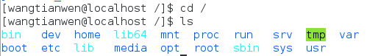

开发软件一般安装在usr目录下，如：jdk、tomcat、redis

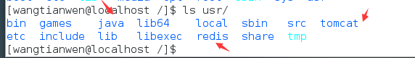

home目录存放用户的个人文件，如图：

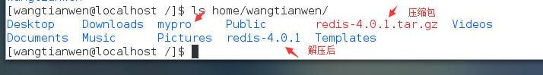

# Linux命令概述

可参考博客<http://www.jb51.net/os/Ubuntu/56362.html>

常用的有ls、cd、rm、mv

清屏 clean、reset

获取root：su root 密码

查看ip地址：ip 命令

|  |
| --- |
| 一、文件/文件夹管理  ls 列出当前目录文件（不包括隐含文件）  ls -a 列出当前目录文件（包括隐含文件）  ls -l 列出当前目录下文件的详细信息  cd .. 回当前目录的上一级目录  cd - 回上一次所在的目录  cd ~ 或 cd 回当前用户的宿主目录  mkdir 目录名 创建一个目录  rmdir 空目录名 删除一个空目录  rm 文件名 文件名 删除一个文件或多个文件  rm -rf 非空目录名 删除一个非空目录下的一切  mv 路经/文件 /经/文件移动相对路经下的文件到绝对路经下  mv 文件名 新名称 在当前目录下改名  find 路经 -name “字符串” 查找路经所在范围内满足字符串匹配的文件和目录  **三、打包/解压**  tar -c 创建包 –x 释放包 -v 显示命令过程 –z 代表压缩包  tar –cvf benet.tar /home/benet 把/home/benet目录打包  tar –zcvf benet.tar.gz /mnt 把目录打包并压缩  tar –zxvf benet.tar.gz 压缩包的文件解压恢复  tar –jxvf benet.tar.bz2 解压缩 |

如：

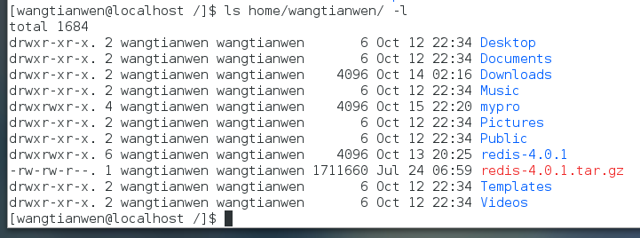

创建/删除目录

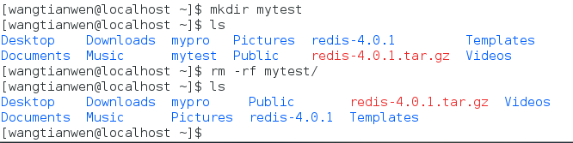

查找文件或目录

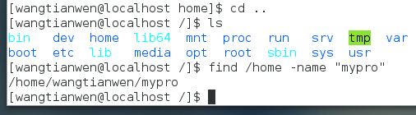

移动或重命名文件（获取root权限）

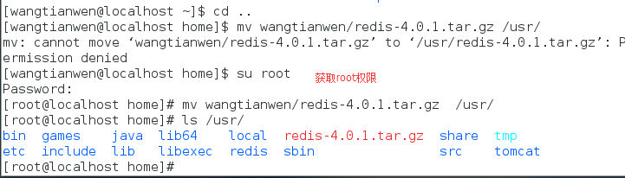

查看ip地址：

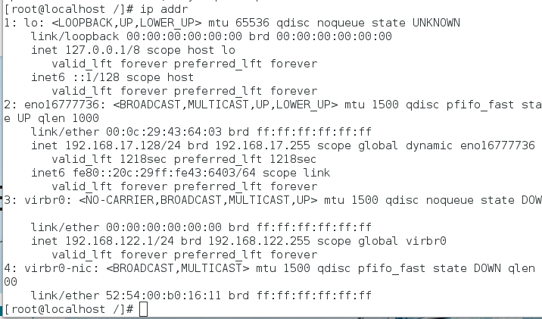

下载软件：wget+下载地址

wget用法参考 <https://www.cnblogs.com/ZhangRuoXu/p/6369332.html>

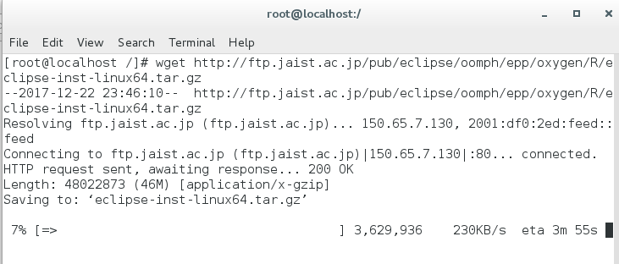

下载并解压eclipse之后运行：

cd到该解压目录，通过./eclipse-inst运行程序。

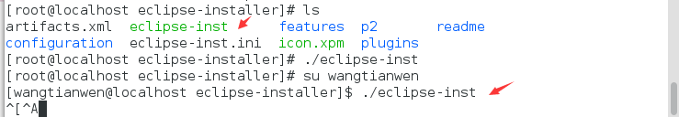

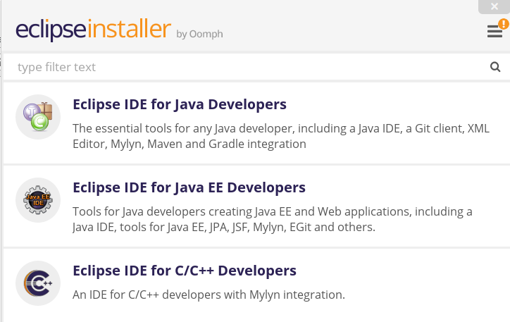

# Linux搭建开发环境

**Linux下设置和查看环境变量：**

在/etc/profile文件中添加变量【对所有用户生效(永久的)】

**Linux使用vim编辑器**[**http://blog.csdn.net/xiaolong2w/article/details/8224839**](http://blog.csdn.net/xiaolong2w/article/details/8224839)

命令vim etc/profile，选择E进行编辑，insert插入，:w保存，:q退出，:q!强制退出，:wq保存并退出。

命令 vim file1,file2,… 同时打开多个文件

|  |
| --- |
| Linux的变量种类 按变量的生存周期来划分，Linux变量可分为两类：  1 永久的：需要修改配置文件，变量永久生效。  2 临时的：使用export命令声明即可，变量在关闭shell时失效。 设置变量的三种方法 1 在/etc/profile文件中添加变量【对所有用户生效(永久的)】  用VI在文件/etc/profile文件中增加变量，该变量将会对Linux下所有用户有效，并且是“永久的”。  例如：编辑/etc/profile文件，添加CLASSPATH变量  # vi /etc/profile  export CLASSPATH=./JAVA_HOME/lib;$JAVA_HOME/jre/lib  注：修改文件后要想马上生效还要运行# source /etc/profile不然只能在下次重进此用户时生效。  2 在用户目录下的.bash_profile文件中增加变量【对单一用户生效(永久的)】  用VI在用户目录下的.bash_profile文件中增加变量，改变量仅会对当前用户有效，并且是“永久的”。  例如：编辑guok用户目录(/home/guok)下的.bash_profile  $ vi /home/guok/.bash.profile  添加如下内容：  export CLASSPATH=./JAVA_HOME/lib;$JAVA_HOME/jre/lib  注：修改文件后要想马上生效还要运行$ source /home/guok/.bash_profile不然只能在下次重进此用户时生效。  3 直接运行export命令定义变量【**只对当前shell(BASH)有效(临时的)**】  在shell的命令行下直接使用[export 变量名=变量值] 定义变量，  该变量只在当前的shell(BASH)或其子shell(BASH)下是有效的，  shell关闭了，变量也就失效了，再打开新shell时就没有这个变量，需要使用的话还需要重新定义。 环境变量的查看 1 使用echo命令查看单个环境变量。例如：  echo $PATH  2 使用env查看所有环境变量。例如：  env  3 使用set查看所有本地定义的环境变量。 使用unset删除指定的环境变量 set可以设置某个环境变量的值。清除环境变量的值用unset命令。如果未指定值，则该变量值将被设为NULL。示例如下：  $ export TEST="Test..." #增加一个环境变量TEST  $ env|grep TEST #此命令有输入，证明环境变量TEST已经存在了  TEST=Test...  unset  TEST #删除环境变量TEST  $ env|grep TEST #此命令没有输出，证明环境变量TEST已经删除 常用的环境变量 PATH 决定了shell将到哪些目录中寻找命令或程序  HOME 当前用户主目录  HISTSIZE　历史记录数  LOGNAME 当前用户的登录名  HOSTNAME　指主机的名称  SHELL 当前用户Shell类型  LANGUGE 　语言相关的环境变量，多语言可以修改此环境变量  MAIL　当前用户的邮件存放目录  PS1　基本提示符，对于root用户是#，对于普通用户是$ |

以安装jdk为例 <https://jingyan.baidu.com/article/d5c4b52bebcb64da570dc571.html>

1.下载linux版jdk

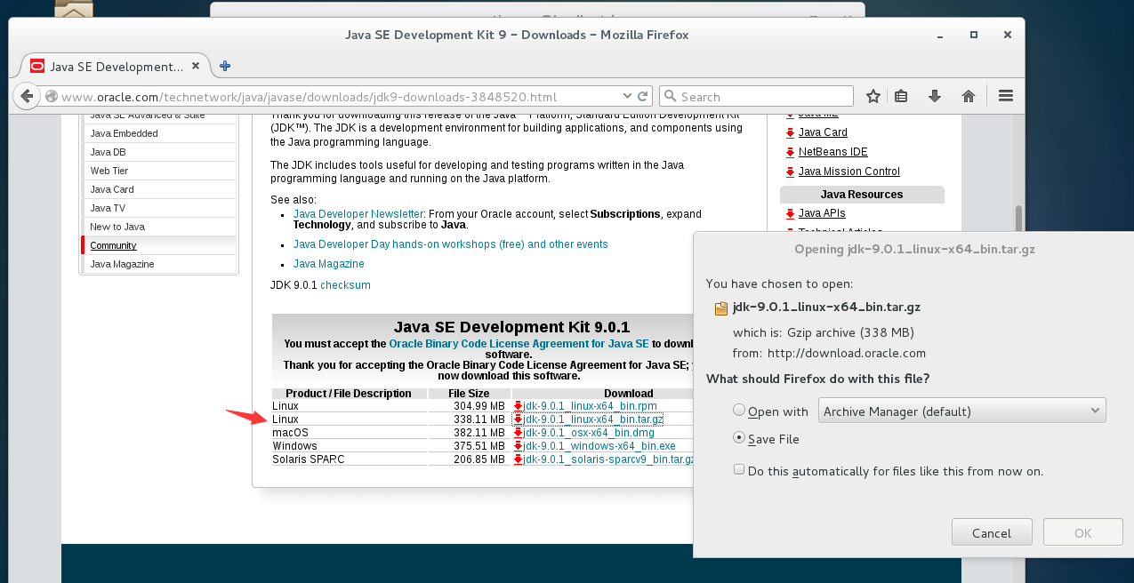

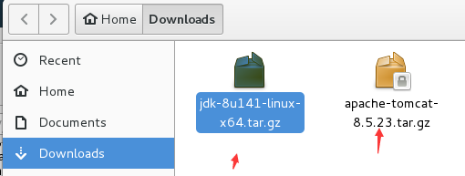

2.解压： tar –zxvf 压缩包名

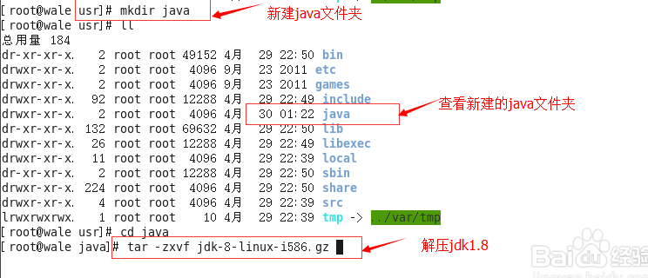

3.解压之后放到usr目录下，然后设置环境变量

通过vim编辑器设置etc/profile文件，对所有用户永久有效。

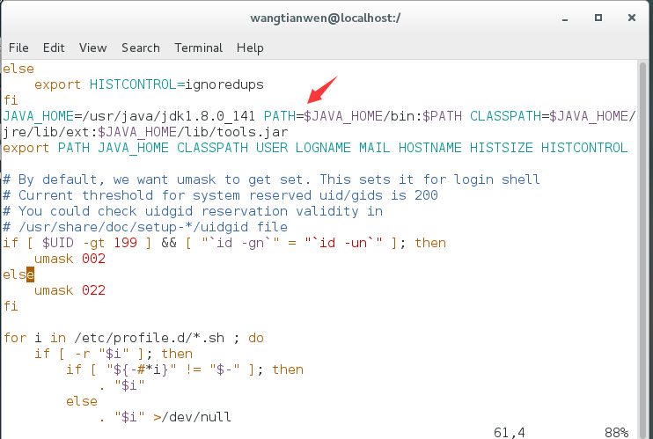

4.使环境变量配置立即生效

命令source /etc/profile 让profile文件立即生效

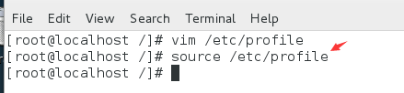

5.测试

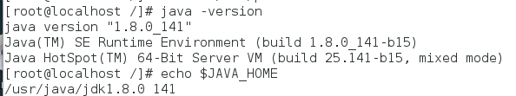

安装Eclipse等软件。

# 在Eclipse上进行开发、部署都简单了